广州市药品监管统计季度报告
（2024年第一季度）

说明
本报告的数据来源于药品监督管理统计报表制度的月报。数据报告期为2024年1月1日至2024年3月31日。报告分别对药品、医疗器械、化妆品的相关行政审批、监管等情况进行了汇总分析，供参考。
目 录
第一部分 药品监督管理情况 1
一、药品经营企业许可情况 1
二、药品日常监管情况 1
第二部分 医疗器械监督管理情况 5
一、医疗器械生产备案情况 5
二、医疗器械经营许可情况 6
三、医疗器械日常监管情况 6
第三部分 化妆品监督管理情况 7
一、化妆品生产企业生产许可情况 7
二、化妆品日常监管情况 7
第四部分 科研情况 9

第一部分 药品监督管理情况
- 药品经营企业许可情况
我市《药品经营许可证》的行政许可工作按企业类型和行政机关的职能分级开展，其中广东省药品监督管理局负责药品批发、零售连锁总部的药品经营许可审批工作，各区市场监督管理局负责药品零售企业（含单体零售药店和零售连锁门店）的药品经营许可审批工作。
2024年第一季度，广州市《药品经营许可证》（零售）持证企业共9126家，其中单体零售企业3739家，零售连锁门店5387家，持证总数较去年同期（8341家）增长9.4%。
- 药品日常监管情况
（一）药品生产企业日常监管情况
2024年第一季度，各级监管机构共检查药品生产企业15家次，发现违法违规的生产企业6家次，完成整改的生产企业6家次。
从各区域上看，2024年第一季度，各级监管机构共检查药品生产企业15家次，其中检查次数靠前的单位为海珠、白云区局，两个单位检查次数共计10家次，占全市的66.67%；限期整改的生产企业6家次均已完成整改（为海珠区局）。详见图1、附表1。
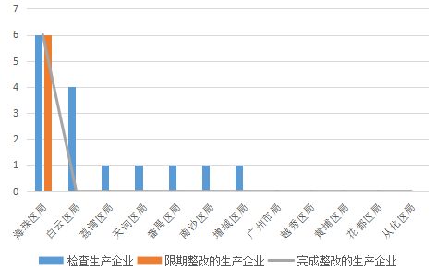
图1 2024年第一季度，全市药品生产企业日常监管情况
附表1 广州市药品生产企业日常监管情况
2024年第一季度 单位：家次
单位 | 检查生产企业 | 限期整改的生产企业 | 完成整改的生产企业
海珠区局 | 6 | 6 | 6
白云区局 | 4 | 0 | 0
荔湾区局 | 1 | 0 | 0
天河区局 | 1 | 0 | 0
番禺区局 | 1 | 0 | 0
南沙区局 | 1 | 0 | 0
增城区局 | 1 | 0 | 0
广州市局 | 0 | 0 | 0
越秀区局 | 0 | 0 | 0
黄埔区局 | 0 | 0 | 0
花都区局 | 0 | 0 | 0
从化区局 | 0 | 0 | 0
合计 | 15 | 6 | 6

（二）药品经营企业日常监管情况
2024年第一季度，各级监管机构共检查批发企业91家次，发现违法违规的批发企业31家次，完成整改31家次。详见图2、附表2。
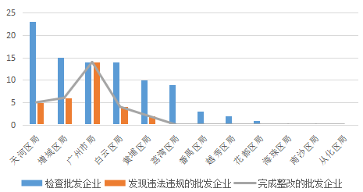
图2 2024年第一季度，全市药品批发企业日常监管情况

从各区域上看，2024年第一季度，各级监管机构共检查药品批发企业91家次，其中检查企业次数靠前的单位为天河区局、增城区局、广州市局、白云区局，四个单位共检查66家次，占全市的72.53%；发现违法违规企业31家次均已完成整改（主要来源于为广州市局、增城区局、天河区局）。具体详见附表2。
附表2 广州市药品批发企业日常监管情况
2024年第一季度 单位：家次
单位 | 检查批发企业 | 发现违法违规的批发企业 | 完成整改的批发企业
天河区局 | 23 | 5 | 5
增城区局 | 15 | 6 | 6
广州市局 | 14 | 14 | 14
白云区局 | 14 | 4 | 4
黄埔区局 | 10 | 2 | 2
荔湾区局 | 9 | 0 | 0
番禺区局 | 3 | 0 | 0
越秀区局 | 2 | 0 | 0
花都区局 | 1 | 0 | 0
海珠区局 | 0 | 0 | 0
南沙区局 | 0 | 0 | 0
从化区局 | 0 | 0 | 0
合计 | 91 | 31 | 31
2024年第一季度，各级监管机构共检查零售企业959家次，发现违法违规的零售企业45家次，完成整改45家次。详见图3、附表3。

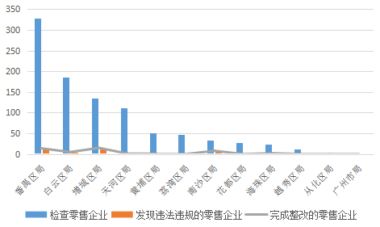
图3 2024年第一季度，全市药品零售企业日常监管情况
从各区域上看，2024年第一季度，各级监管机构共检查药品零售企业959家次，其中检查企业次数靠前的单位为番禺、白云、增城区局，三个单位检查次数共计650家次，占全市的67.78%；发现违法违规企业45家次均已完成整改（主要来源于增城、番禺、南沙区局）。详见附表3。
附表3 广州市药品零售企业日常监管情况
2024年第一季度 单位：家次
单位 | 检查零售企业 | 发现违法违规的零售企业 | 完成整改的零售企业
增城区局 | 136 | 15 | 15
番禺区局 | 329 | 14 | 14
南沙区局 | 33 | 8 | 8
白云区局 | 185 | 5 | 5
海珠区局 | 24 | 2 | 2
天河区局 | 111 | 1 | 1
黄埔区局 | 52 | 0 | 0
荔湾区局 | 48 | 0 | 0
花都区局 | 27 | 0 | 0
越秀区局 | 13 | 0 | 0
从化区局 | 1 | 0 | 0
广州市局 | 0 | 0 | 0
合计 | 959 | 45 | 45

第二部分 医疗器械监督管理情况

一、医疗器械生产备案情况
（一）第一类医疗器械生产备案情况
2024年第一季度，广州市实有第一类医疗器械生产企业745家，较去年同期（828家）下降10.02%。其中第一类医疗器械生产企业数靠前的辖区为黄埔区、白云区、番禺区，共占全市的68.59%。
（二）第一类医疗器械产品备案情况
2024年第一季度，广州市新增备案第一类医疗器械产品163个，全市存量有效境内第一类医疗器械备案产品 6642个，较去年同期（6604个）增长0.58%。
- 医疗器械经营许可情况
2024年第一季度，我市共有二、三类医疗器械经营企业35910家，较去年同期增长10.88%。其中，仅经营二类医疗器械产品的企业27510家，仅经营三类医疗器械产品的企业1078家，同时从事第二、三类医疗器械经营的企业7322家，分别较去年同期增长10.14%、下降10.01%和增长17.93%。

三、医疗器械日常监管情况
（一）医疗器械生产企业日常监管情况
2024年第一季度全市各级监管部门共检查医疗器械生产企业71家次，其中检查无菌医疗器械生产企业15家次、三类医疗器械生产企业13家次。从各区域上看，检查企业家次靠前的为黄埔、白云、增城，三个单位的检查数共计45家次，占全市的63.38%。
- 医疗器械经营企业和使用单位日常监管情况
2024 年第一季度，全市各级监管部门共检查医疗器械经营企业、使用单位1092家次，其中检查数量靠前的为黄埔、增城、白云，三个单位的检查数共计562家次，占全市的51.47%。

第三部分 化妆品监督管理情况

一、化妆品生产企业生产许可情况
我市化妆品生产许可工作为广东省药品监督管理局委托实施的行政许可工作。
2024年第一季度，共受理290家次化妆品生产许可申请，办结285家次。

二、化妆品日常监管情况
2024年第一季度，全市共检查化妆品生产企业214家次，限期整改19家次均已完成整改；飞行检查化妆品生产企业3家次，其中，飞行检查责令暂停生产整改1家次。详见图4、附表4。
从各区域上看，2024年第一季度，各级监管机构共检查化妆品生产企业214家次，其中检查企业次数靠前的单位为白云、花都区局，两个单位检查次数共计184家次，占全市的85.98%；限期整改19家次均已完成整改（主要来源于黄埔区局）；飞行检查化妆品生产企业3家次来源于从化、白云区局，其中，飞行检查责令暂停生产整改1家次（为白云区局）。详见图4、附表4。
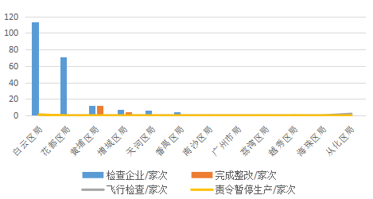
图4 2024年第一季度，全市化妆品生产企业日常监督情况
附表4 广州市2024年第一季度化妆品生产企业日常监督情况
单位 | 检查企业/家次 | 完成整改/家次 | 飞行检查/家次 | 责令暂停生产/家次
白云区局 | 113 | 1 | 1 | 1
花都区局 | 71 | 2 | 0 | 0
黄埔区局 | 12 | 12 | 0 | 0
增城区局 | 7 | 4 | 0 | 0
天河区局 | 6 | 0 | 0 | 0
番禺区局 | 4 | 0 | 0 | 0
南沙区局 | 1 | 0 | 0 | 0
广州市局 | 0 | 0 | 0 | 0
荔湾区局 | 0 | 0 | 0 | 0
越秀区局 | 0 | 0 | 0 | 0
海珠区局 | 0 | 0 | 0 | 0
从化区局 | 0 | 0 | 2 | 0
合计 | 214 | 19 | 3 | 1

第四部分 科研情况
2024年第一季度度，市局及直属单位、托管的市属国企广检集团与药品、化妆品、医疗器械安全相关的在研科研项目57项，其中，总局项目1项，省局项目1项，省药监局项目29项，市局项目26项。

